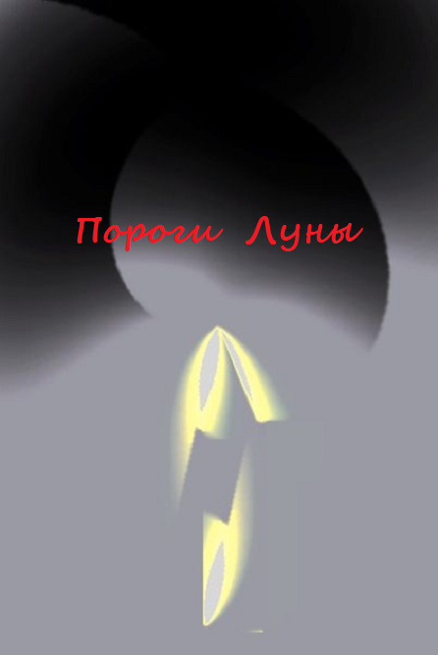

**Oh, Moon !..(Гимн)**

О, черная Луна Изумрудного пруда!

Ночь, что ласкает тебя колыханьем сонной воды -

Разве у нее спросить слова торжествующих гимнов,

Что поешь ты, глядя на нас из глубины мрака,

Царящего в наших думах?

О, тщета текущих дней, вод и ветров!

Нагая душа, что стынет под хлыстом струй звездных дождей,

Обретет ли покой в безразличьи минут, что бегут без счета,

За годом год намывая горы речного песка?

О, дай нам тепло твоего приюта среди снегов забвенья

И не требуй взамен слов благодарности,

Ибо слова мертвых – мертвые слова.

О, надежда, что мерцает, появляясь и вновь исчезая, словно пугливая

Ундина!

Что Ей до нас, пребывающих в мерзости смердящих потоков забот?

О, черная Сестра наших горестей ..!

**Der törichte Mond**

Глупая Луна!

Одной лишь ей приснятся

Волны Эгейских ветров.

Человек на пути

Что снится ему по ночам.

Долгая смуглая грусть

Пылью ложится,

Тайну лелея свою.

Так светят в ночи

Лучи исчезнувших звезд.

Кошачья зелень глаз,

Шорохи лунных теней.

Бледные гости

Шепчутся, сбившись впотьмах.

Третьей стражи пора.

**Холодная Луна**

Ворон белый в изголовье

Белый сыплет криком снег

Кружат в белом листопаде

Вальса визг и белый смех.

Тенью бледной

В чаще рыщет белый зверь.

Засыпая,

Грезит белая Стена.

**Копошенье в темноте**

Сухо, чуть с треском

Ломались и гасли

Обожженные желтым светом

Бледной Луны мотыльки.

Кто знает, что грезилось им?

Ночной крик Совы

Тонет в здоровом сне.

Так мимо проходит судьба.

И все же упорно дубасит

Прохожий в глухую дверь

Какая глупость!

Хохот на всех углах.

Тихий оборвыш – пострел

Играет с облезлым щенком

В стороне от базарной толпы.

**Игра света и тени**

Игра света и тени.

Под ногами загадочный прах –

Пыль забытых поколений,

Ушедших по лунной тропе.

Пустой водоём позади

Словно в память иссохших слёз.

Стремительной молнии отблеск

В ночной затерялся мгле.

Следы на глухой дороге

Затянутся ветром времён.

Пепел от жара огня

Не оставит и искры одной.

В дали горизонта и вовсе

Неба с землей не связать.

Один лишь усталый прохожий

Бубнит о какой то горе.

**Полнолуние в пасмурную ночь**

В тусклом окне луна

Раскрыла объятья-

Словно зайца оскал.

**Фонарь у заставы Встреч**

Безотрадные налегли на меня Луны и дни

Гонимые стрекалом желаний

Скольжу бесприютной тенью...

Молодой Фукакуса

**Нимфы горных озер**

Зеркала злых озер

Нимфа горных озер

Ветром дыбит волну

Разбивая о камни вбрызг

Погружение в Лунный поток

Русалки на черной воде

О чем шепчет, урча, им ручей?

Предрассветный густой туман

Берег озера в дымке дрожит

Срываясь в порогах вниз

Бьется о камни седой поток

**Адские ландшафты**

Холодный сумрачный рассвет,

Шепот бесплотных теней в полумраке,

Огненные асфодели…

Камень могильный в дрожании Тьмы,

Подземная Луна.

Обуянный страхом воды,

Гарм громко воет на луну.

Мерцающий Страж

В Долине печалей и скорби. Ветер!

Душ суетливых нескончаемый поток.

Светящийся Шар последней надежды.

**Тени снов. Карнавал**

Тени, тени, тени!..

Продувают, обступая,

Перегаром винным в затылок.

Страшно. На помощь!-

Вокруг только тени

Плотным кольцом, стеной,

Пахнущей сыростью склепа,

Смертью смердящим в полуночном вихре танца.

Кричать? К чему? Ночь глуха.

Лишь тени слетаются к звуку.

Много их здесь – миллионы

Сплелись в скользящий клубок.

Крик обезьяны в саду.

Свистящий их шепот стирает на небе солнце.

Неистовой пляской сойдясь, тени лихо

Уходят в ночь, изгибаясь змеиным следом

Ночной карнавал блеском адских огней

Ликует, отбросив стыд масок.

Вожак торжествует, где праздник трубит –

Конец недалек. Тихо тлеет в окне свеча.

Тени всего лишь, но Страх их главарь –

Безжалостен, бледен, могуч.

Таинство мессы: Кровь, Игра и Война.

Блеклый взгляд с капюшона – это точит топор палач.

Охота на дичь, где я – эта дичь.

Кто предал – друзья, враги?

Слепит облепившая серость, беззвучна слепая Судьба.

Глохнет в толпе мой крик – все ждут, не дождутся гонца.

Я задыхаюсь в ужасном смраде.

Тени впились в меня, вгрызаются в мозг.

В ушах – гул звенящий свернувшейся крови

Я просыпаюсь – кругом только ночь. Ночь без конца, без надежд.

**Марсий**

Черная Башня.

Обломки лютни

Жухлой прикрыты травой.

Тоскливый звенящий плач

Тени полощет в ручье.

Ветхое небо

В зеленой прозрачной мгле

Порывы ветра

Ласкают бога-певца

Зависти черной плоды.

Люди и годы

Словно песчинки в моих

Глухих лабиринтах снов.

Забвенье седой

Волной смывает их прочь.

Будто и вовсе

Замерло время в ночи.

Мир покинули Боги.

Лишь тупик безысходный

Вблизи и вдали.

**Осколки сна**

Огромный коршун

Унес во мне солнце.

Тень от него

Кольнула, сердце

В лёд обратив.

Кровь застыла.

Пойманный зверек

Дробью стучит в ушах.

Игра заводит

В пламя свечи страстей.

В них вдруг мелькнула

Черной тенью

Тоска у порога.

Ветер степной

Доносит стон волн

Разбившихся оземь.

Блики, звуки

Во мне отовсюду.

Где сон мой, где явь?

**Кривые зеркала**

В королевстве кривых зеркал

Затаилась в углах змея.

Скитаюсь по кругу в грезах.

Черная бездна пометила

Слезу в голубых глазах.

Играя, поток срывается с скал,

Рвет белые облака.

На дне ни всплеска и лишь

Где то глухо шумит река.

Сотни обезьяньих рож – наяву ли, во сне?

Мертвая мошка прилипла к мольберту.

Журавля ощипали и рыбу сварили в воде.

Всплеск дикого смеха, хохот –

Всего лишь отраженное эхо.

Ах, какая черная бездна…

**Танец Анитры**

Любопытствующая дочь шейха

У стен самума и мрака.

Спящая рабыня.

Мир звуками флейт огласился -

Пророк, пророк нам явился!

Всей плотью ты Евина дочка,

Танцующая Анитра. Мираж

**Воинство темных монахов**

Дом у подножья дюн

Ритуальные танцы ведьм

И луна целует свой облик, отраженный в свете зеркал.

Вой ветра в песках,

Зверь пробуждается.